
【おろしれんこんのお焼き】

材 料 | 分量(１人分) | 作 り 方
豚もも薄切り肉  にら  れんこん  卵  片栗粉  塩  しょうゆ  サラダ油 | ３０ｇ  ２０ｇ  １００ｇ  1/2個分  小さじ２  1つまみ  小さじ1  小さじ１/2 | - 豚肉は細かく切る。  - にらは１㎝長さに切る。  - れんこんは皮をむきすりおろす。  - れんこんと溶いた卵・片栗粉を混ぜ合わせ、塩・しょうゆで調味する。  - ④に豚肉とにらを混ぜ合わせる。  - フライパンにサラダ油を熱し⑤を流し入れ、きつね色になるまで焼く。
（１人分栄養価 エネルギー194kcal たんぱく質12.3ｇ 食塩相当量2.0g）
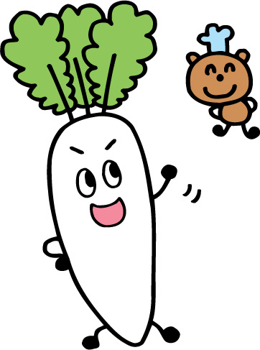
【麻婆大根】

材 料 | 分量(１人分) | 作 り 方
大根  長ねぎ  しょうが  牛ひき肉  サラダ油  しょうゆ オイスターソース  a みりん  酒  豆板醤  片栗粉  水  長ねぎ | １００ｇ  1/４本(みじん切り)  １かけ  25ｇ  小さじ１/2  小さじ１/2  小さじ１/2  小さじ１/2  大さじ1/2  小さじ1/5  大さじ1/2  大さじ1/2  1/5本（小口切り） | - 大根は1.5㎝の角切りにする。長ねぎ・しょうがはみじん切りにする。  - フライパンに油を熱し、ねぎ・しょうが・肉の順に炒める。  - 肉の色が変わったら大根を加え炒め、ａの調味料を入れ煮立て、８分位煮る。  - 水溶き片栗粉でとろみをつけ小口切りのねぎを加え、火を止める。
（１人分栄養価 エネルギー120kcal たんぱく質5.6ｇ 食塩相当量0.4g）

【鮭のねぎ蒸し】

材 料 | 分量（1人分） | 作 り 方
生鮭  塩  ねぎ  生姜  生しいたけ  酒  ごま油  しょうゆ | 80ｇ  小さじ1/4  20g  1/4かけ  2枚  大さじ１/2  小さじ１/2  少々 | - 生鮭に塩をふり、30分ほどざるにのせておく。  - ねぎ、生姜はさっと洗ってせん切りにして水気を切る。  - しいたけは軸を取って、大きければ食べやすい大きさに切る。  - ①を耐熱皿にのせて、ねぎ・生姜を散らして酒をふりかけ、しいたけも載せたら、ふんわりとラップをかけて電子レンジ（600W）で2～3分、鮭の中まで火が通るように様子を見ながら加熱する。（フライパンで蒸し焼きしてもよい）  - ごま油としょうゆを合わせたものふりかけて食べる。
（１人分栄養価 エネルギー277kcal たんぱく質16.９ｇ 食塩相当量1.7g）

【大豆の中華煮】

材 料 | 分量（1人分） | 作 り 方
ゆで大豆  里いも  にんじん  ねぎ  生姜  油  砂糖  しょうゆ  片栗粉  水 | 20ｇ  50ｇ  20g  20ｇ  2ｇ  小さじ１  小さじ１  小さじ１  小さじ１  小さじ１ | - 里いも、にんじんは乱切りにする  - ねぎは1㎝のぶつ切り、生姜はおろしておく。  - 油で①を炒め、ひたひたの水を加えて煮る。  - 野菜がやわらかくなったら豆を加える。  - 豆がふっくらしてきたら、ねぎを入れて、砂糖、しょうゆで味付けする。  - 仕上がりに水溶き片栗粉でとろみをつける。
（１人分栄養価 エネルギー117kcal たんぱく質4.8ｇ 食塩相当量0.9g）

名古屋市健康福祉局高齢福祉部介護指導課

